Technická specifikace
pro zadání stavebních prací

Název akce: II/277 Mohelnice nad Jizerou / Podhora – zajištění nestabilní skalní stěny

Místo realizace:
Skalní stěna podél silnice č. II/277 mezi obcemi Mohelnice nad Jizerou a Podhora,
okres Mladá Boleslav

Staničení: km cca 5,183 – 5,443 (CleveRA verze sítě 2101), délka úseku cca 0,260 km

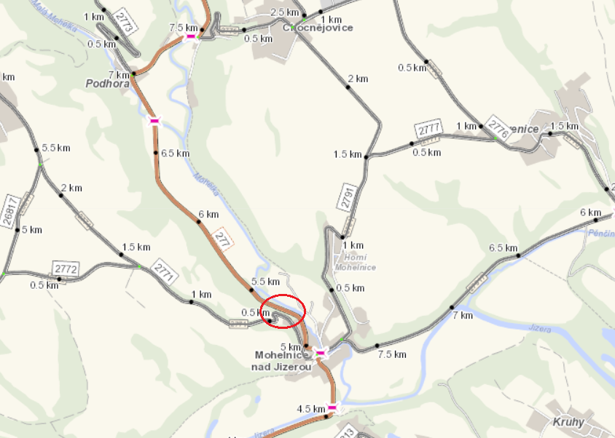

Popis současného stavu:

Na základě požadavku Krajské správy a údržby silnic Středočeského kraje, příspěvkové organizace, zpracovala Česká geologická služba, Správa oblastních geologů (Klárov 131/3, 118 21 Praha 1) - ČGS-441/21/131*SOG-441/0133/2021 ze dne 12.3.2021 „Posouzení nestability skalního masivu při silnici II/277 v úseku mezi obcemi Mohelnice nad Jizerou a Podhora“.

Dle závěrů zprávy ČGS je skalní stěna kriticky nestabilní - s klasifikací kategorií III – vysoké riziko (dle metodiky používané k hodnocení rizik svahových nestabilit v resortu Ministerstva ŽP) a je nutná okamžitá sanace skalní stěny. Rozvolněné nestabilní části stěny hrozí bezprostředním zřízením.
Po prvotním očištění od náletových dřevin a zvětralých částí bylo vypracována PD.

Základní popis akce:
Zadání stavebních prací na zajištění skalní stěny podél silnice č. II/277 mezi obcemi Mohelnice nad Jizerou a Podhora dle vypracované projektové dokumentace.
Rozsah prací je specifikován v PD a položkovém rozpočtu.

Technologie opravy:
Předmětem veřejné zakázky je zajištění skalní stěny podél silnice II/277 dle vypracované PD. Provedeno bude dočištění skalní stěny, stabilizace a zasíťování svahu s ukotvením, odvodnění. Vše na základě vypracované PD.
Veškeré provedené práce budou provedeny dle platných norem ČSN a TP.

Termín realizace: předpoklad 12 týdnů

Záruční doba: 60 měsíců

Zdroj financování: SFDI - NZ 2023
(realizace akce bude provedena za předpokladu přidělení finančních prostředků)

Platební podmínky (fakturace): měsíčně

Fotodokumentace:

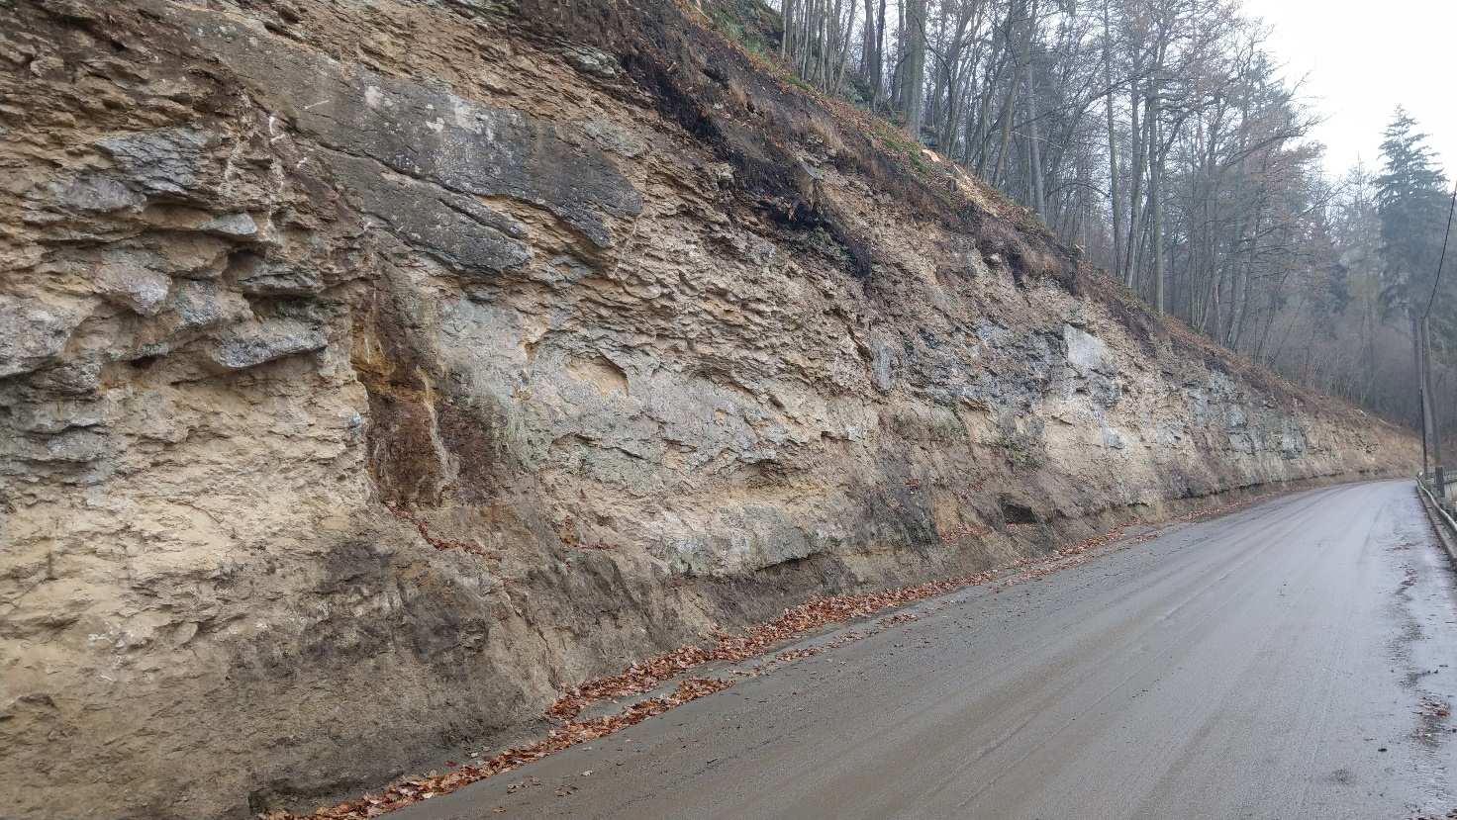

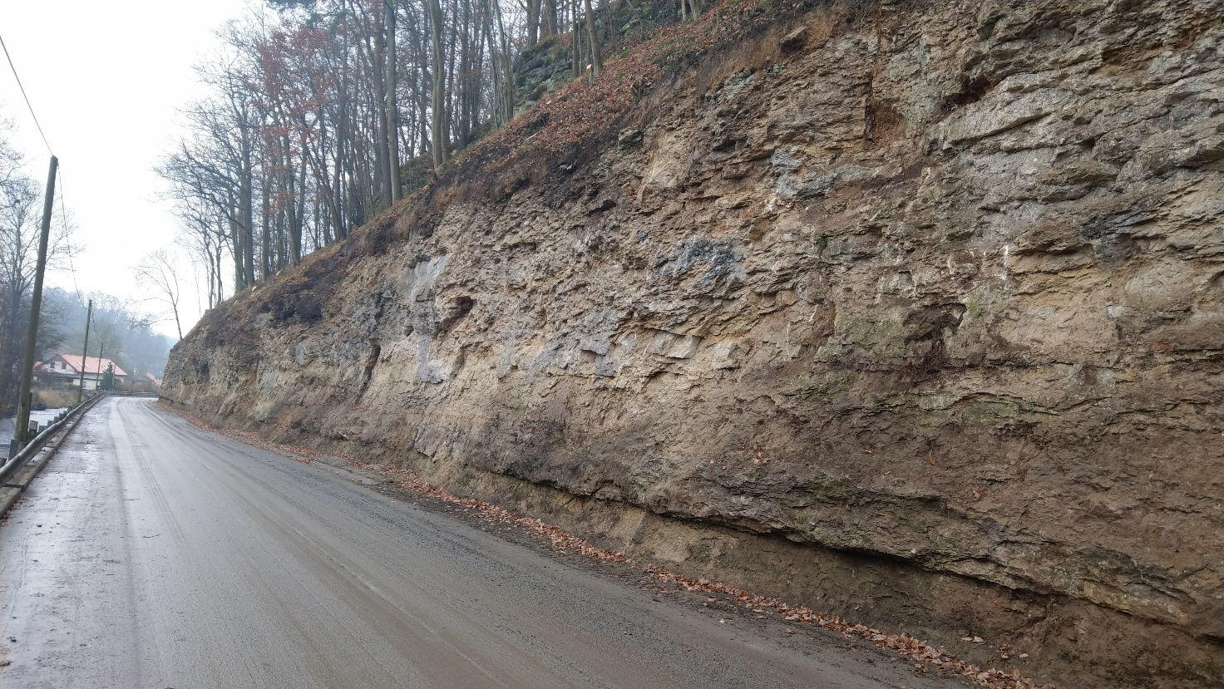

Kontakty:
Tomáš Pecka, projektový manažer staveb – oblast Mnichovo Hradiště
tel. 736 623 713, e-mail: tomas.pecka@ksus.cz
Marek Kubát, provozní cestmistr, tel: 607 009 952, email: marek.kubat@ksus.cz
Lenka Chmelová, vedoucí oblasti Mnichovo Hradiště
tel. 736 623 720, e-mail: lenka.chmelova@ksus.cz
Karel Sulek, zástupce vedoucího oblasti Mnichovo Hradiště,
tel.: 602 739 774, email: karel.sulek@ksus.cz

Krajská správa a údržba silnic Středočeského kraje, příspěvková organizace, Zborovská 11, 150 21 Praha 5

Zpracoval: Tomáš Pecka

